ГУАП

КАФЕДРА № 44

ОТЧЕТ   
ЗАЩИЩЕН С ОЦЕНКОЙ

ПРЕПОДАВАТЕЛЬ

|  |  |  |  |  |
| --- | --- | --- | --- | --- |
| ст. преподаватель |  |  |  | Д.А. Булгаков |
| должность, уч. степень, звание |  | подпись, дата |  | инициалы, фамилия |

|  |
| --- |
| ОТЧЕТ О ЛАБОРАТОРНОЙ РАБОТЕ №1 |
| ГЕОМЕТРИЧЕСКИЕ ПРИМИТИВЫ, ПРЕОБРАЗОВАНИЯ, МАТЕРИАЛЫ, ТЕКСТУРИРОВАНИЕ |
| по курсу: ИНТЕРАКТИВНАЯ КОМПЬЮТЕРНАЯ ГРАФИКА |
|  |
|  |

РАБОТУ ВЫПОЛНИЛ

|  |  |  |  |  |  |
| --- | --- | --- | --- | --- | --- |
| СТУДЕНТ ГР. № | 48421 |  |  |  | Холодилин К. С. |
|  |  |  | подпись, дата |  | инициалы, фамилия |

Санкт-Петербург 2021

1 Цель работы

Ознакомление с принципами и приобретение навыков использования геометрических примитивов для построения статических X3D-сцен. Ознакомление с узлами пространственных преобразований геометрических объектов, задания свойств материала и текстур.

2 Описание сцены

На сцене представлен воздушный шар, созданный из предложенных примитивов Box, Sphere, Cylinder, Cone, Torus, внутри сцены с помощью узла Text расположена надпись “Вокруг света”. Для расположения элементов используется узел Transform, для наложения цвета узлы Material, ImageTexture, TextureTransform.

3 Граф сцены

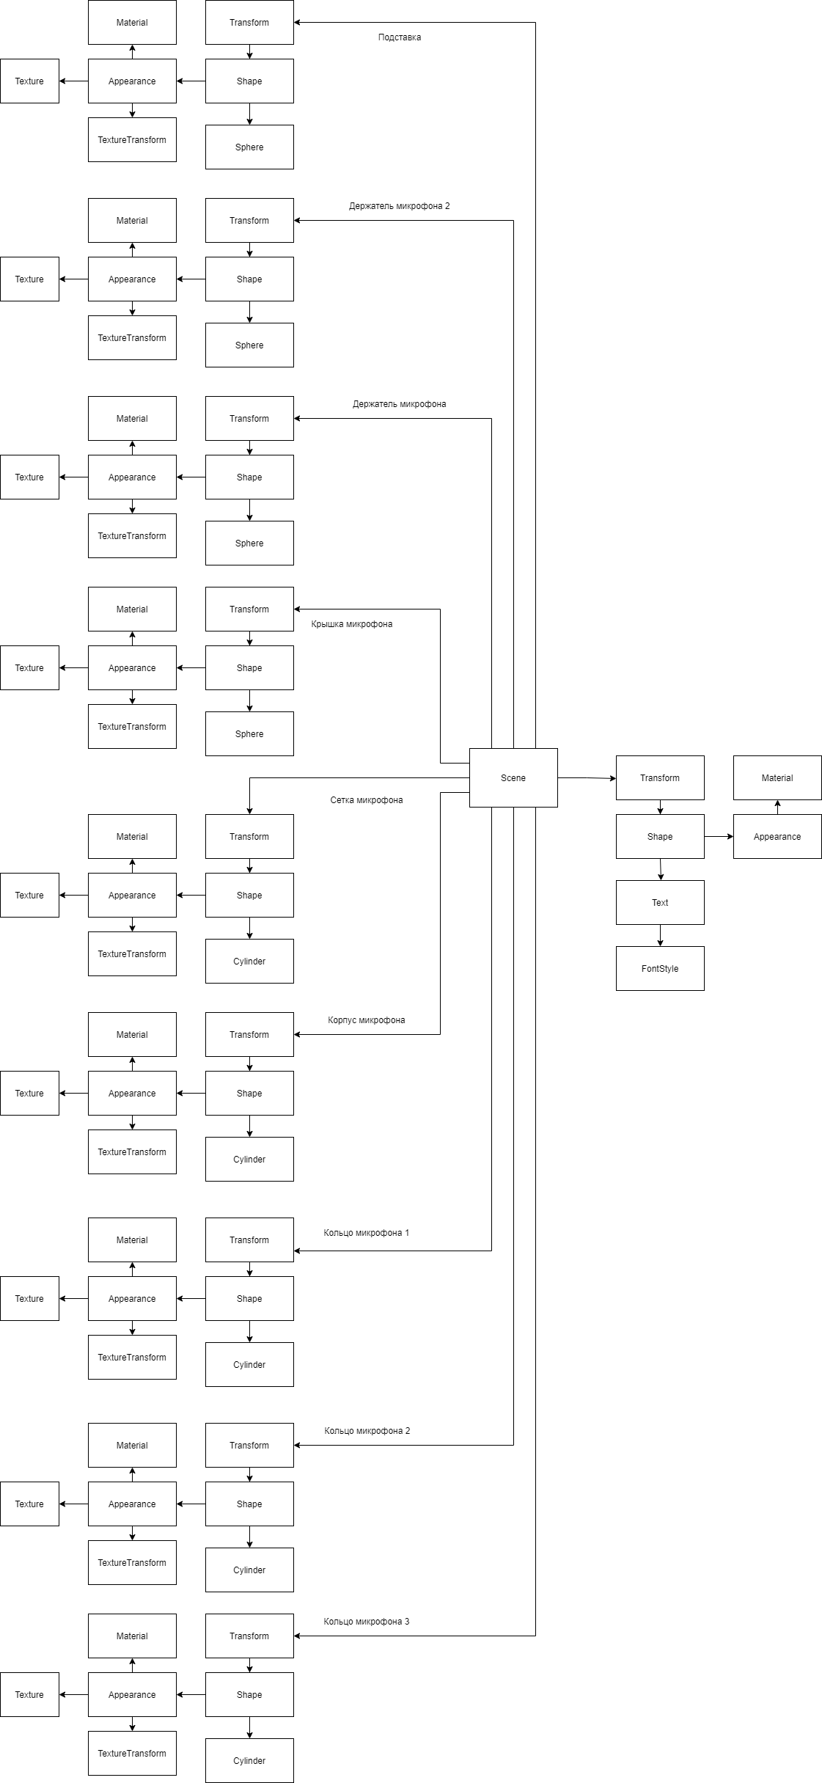

Рис. 1 – Граф сцены

4 Листинг HTML-кода

!DOCTYPE html>

<html lang="en">

<head>

    <meta charset="UTF-8">

    <title>ЛабРАБ#1</title>

    <link rel="stylesheet" href="style.css">

    <script src="script.js"></script>

    <script type='text/javascript' src='http://www.x3dom.org/download/x3dom.js'> </script>

    <link rel='stylesheet' type='text/css' href='http://www.x3dom.org/download/x3dom.css'></link>

</head>

<!-- Box, Sphere, Cylinder, Cone, Torus, Text, Transform,

Material, ImageTexture, TextureTransform. -->

<body>

    <x3d width="100vw" height="100vh">

        <scene>

                <!-- Сетка микрофона -->

            <transform translation="0 0 0">

                <shape>

                    <appearance>

                        <imagetexture url="./BLackmicnet.jpg"></imagetexture>

                        <texturetransform scale="1 1"></texturetransform>

                        <material diffuseColor="#140c03"></material>

                    </appearance>

                    <cylinder radius="1", height ="2.8"></cylinder>

                    <!-- <box size="x z y"></box> -->

                </shape>

            </transform>

                <!-- Корпус микрофона-->

            <transform translation="0 -2.5 0">

                <shape>

                    <appearance>

                        <imagetexture url="./BlackMetalTexture.jpg"></imagetexture>

                        <texturetransform scale="1 1"></texturetransform>

                        <material diffuseColor="#140c03"></material>

                    </appearance>

                    <cylinder radius="1", height ="2.5"></cylinder>

                    <!-- <box size="x z y"></box> -->

                </shape>

            </transform>

                 <!-- Кольцо микрофона 1-->

            <transform translation="0 1.56 0">

                <shape>

                    <appearance>

                        <imagetexture url="./BlackMetalTexture.jpg"></imagetexture>

                        <texturetransform scale="1 1"></texturetransform>

                        <material diffuseColor="#140c03"></material>

                    </appearance>

                    <cylinder radius="1.07", height ="0.3"></cylinder>

                    <!-- <box size="x z y"></box> -->

                </shape>

            </transform>

                 <!-- Кольцо микрофона 2-->

            <transform translation="0 -1.25 0">

                <shape>

                    <appearance>

                        <imagetexture url="./BlackMetalTexture.jpg"></imagetexture>

                        <texturetransform scale="1 1"></texturetransform>

                        <material diffuseColor="#140c03"></material>

                    </appearance>

                    <cylinder radius="1.07", height ="0.3"></cylinder>

                    <!-- <box size="x z y"></box> -->

                </shape>

            </transform>

                <!-- Кольцо микрофона 3-->

            <transform translation="0 -1.6 0">

                <shape>

                    <appearance>

                        <imagetexture url="./BlackMetalTexture.jpg"></imagetexture>

                        <texturetransform scale="1 1"></texturetransform>

                        <material diffuseColor="#140c03"></material>

                    </appearance>

                    <cylinder radius="1.07", height ="0.15"></cylinder>

                    <!-- <box size="x z y"></box> -->

                </shape>

            </transform>

                 <!-- Крышка микрофона-->

            <transform translation="0 0.92 0">

                <shape>

                    <appearance>

                        <imagetexture url="./BlackMetalTexture.jpg"></imagetexture>

                        <texturetransform scale="1 1"></texturetransform>

                        <material diffuseColor="#140c03"></material>

                    </appearance>

                    <sphere radius="0.99"></sphere>

                    <!-- <box size="x z y"></box> -->

                </shape>

            </transform>

                <!-- Держатель микрофона-->

            <transform translation="0 -3.6 0" rotation ="1 0 0 1.5708">

                <shape>

                    <appearance>

                        <imagetexture url="./BlackMetalTexture.jpg"></imagetexture>

                        <texturetransform scale="1 1"></texturetransform>

                        <material diffuseColor="#140c03"></material>

                    </appearance>

                    <torus innerradius="0.15" outerradius="1"></torus>

                    <!-- <box size="x z y"></box> -->

                </shape>

            </transform>

                <!-- Держатель микрофона-->

            <transform translation="0 -3.2 0">

                <shape>

                    <appearance>

                        <imagetexture url="./BlackMetalTexture.jpg"></imagetexture>

                        <texturetransform scale="1 1"></texturetransform>

                        <material diffuseColor="#140c03"></material>

                    </appearance>

                    <cone bottomRadius='0.6'></cone>

                    <!-- <box size="x z y"></box> -->

                </shape>

            </transform>

            <transform translation="0 -4.25 0">

                <shape>

                    <appearance>

                        <imagetexture url="./BalsaWood.jpg"></imagetexture>

                        <texturetransform scale="0.5 0.5"></texturetransform>

                        <material diffuseColor="#E7E5E2"></material>

                    </appearance>

                    <box size="7 0.5 7"></box>

                </shape>

            </transform>

            <transform translation="3 0 0">

                <shape>

                    <text string='Динамик' length='3' >

                    <FontStyle family = 'SANS' style="BOLDITALIC"></FontStyle>

                    </text>

                    <appearance>

                        <material diffuseColor="#E7E5E2"></material>

                    </appearance>

                </shape>

            </transform>

            <!-- расположение камеры -->

            <Viewpoint position="-6.06334 4.20531 6.74917" orientation="-0.51196 -0.84732 -0.14121 0.83887"

    zNear="5.16810" zFar="17.34724" centerOfRotation="0.00000 0.00000 0.00000" fieldOfView="0.78540" description="defaultX3DViewpointNode"></Viewpoint>

        </scene>

    </x3d>

</body>

</html>

5 Скриншоты работы сцены в окне браузера

Пример работы выполненной сцены в браузере представлен на рисунках 2 и 3

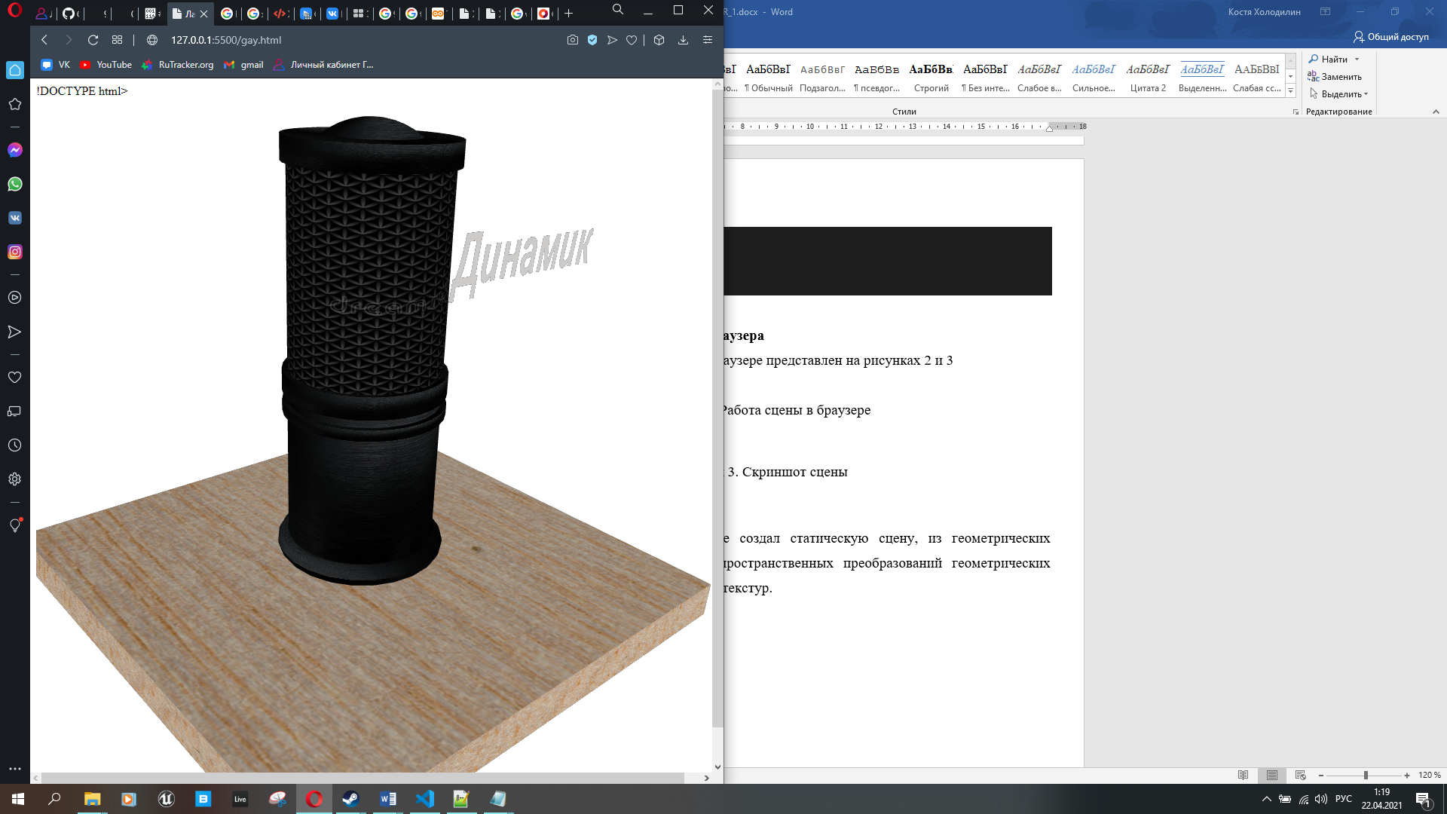

Рисунок 2. Работа сцены в браузере

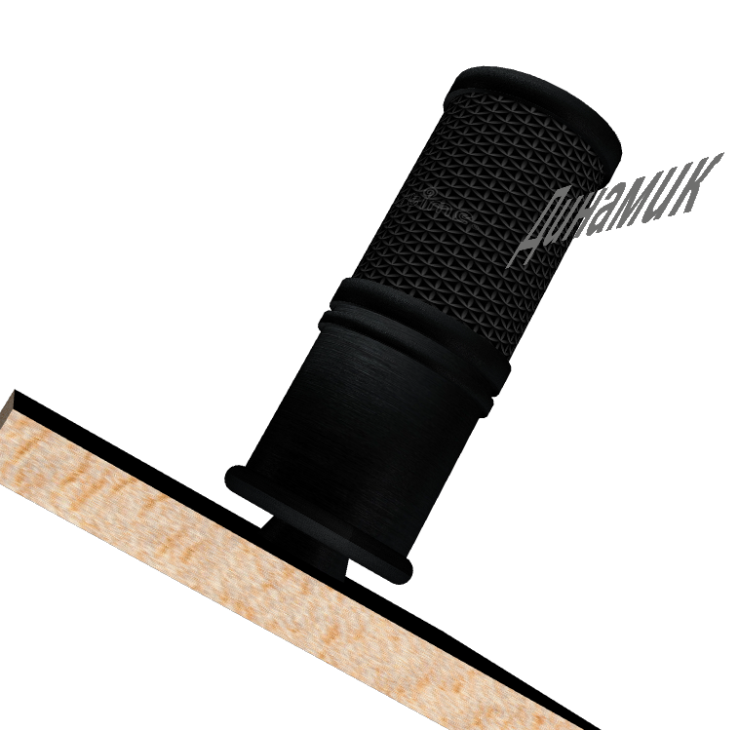

Рисунок 3. Скриншот сцены

Вывод

С помощью Visual Studio Code создал статическую сцену, из геометрических примитивов. Ознакомился с узлами пространственных преобразований геометрических объектов, задания свойств материалов и текстур.